# 中国工况空调乘客信息录入 APP version3 使用说明

1. 手机端操作流程

如下图所示，用户需在首次进入该app时输入IP地址，端口号以及选择发送间隔（图1）。进入信息录入界面后（图2），app将自动按照输入选项进行udp信息传输。如需要修改wifi录入信息，可点击“重置wifi信息“进入wifi信息录入界面进行修改（图3）。修改完成后，app再次进入录入界面，并按修改后信息进行udp信息传输（图4）。



图1 登陆界面 图2 录入界面 图3 Wifi信息修改 图4 录入界面

1. Wifi AP热点端或PC终端

由于开发环境是MAC os， 本次测试使用的是MAC版本的网络调试助手（PC端使用方式相同）。 设置本地端口并绑定后，启动手机app，在该软件接收区就可以获取tcp包信息。

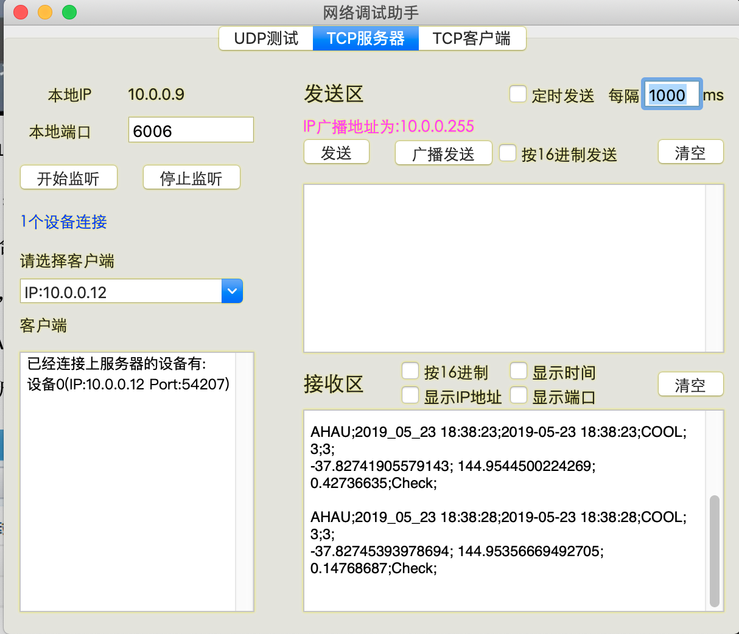

图5 tcp调试助手

目前采用的是字符串传输，后期可以更改。由于校验位信息暂时没有，此版本app使用字符串“Check”代替。由于GPS信号可能的缺失，在缺失时此版本app用“NULL“表示该字段。所有字段使用分号”；“分割。接收信息示例如下：

AHAU;2019_05_23 18:39:04;2019-05-23 18:38:59;COOL;3;3;

-37.82779155927016; 144.95588209370024; 0.0;Check;

AHAU;2019_05_23 18:39:09;2019-05-23 18:39:07;COOL;3;3;

-37.8279797719901; 144.9559337545725; 0.0;Check;

AHAU;2019_05_23 18:39:15;2019-05-23 18:39:13;COOL;3;3;

-37.82792041558048; 144.95569567308524; 0.0;Check;

AHAU;2019_05_23 18:39:20;2019-05-23 18:39:13;COOL;3;3;

-37.82792041558048; 144.95569567308524; 0.0;Check;

AHAU;2019_05_23 18:39:25;2019-05-23 18:39:13;COOL;3;3;

-37.82792041558048; 144.95569567308524; 0.0;Check;

AHAU;2019_05_23 18:39:30;2019-05-23 18:39:13;COOL;3;3;

-37.82792041558048; 144.95569567308524; 0.0;Check;

AHAU;2019_05_23 18:39:35;2019-05-23 18:39:13;COOL;3;3;

-37.82792041558048; 144.95569567308524; 0.0;Check;

AHAU;2019_05_23 18:39:40;2019-05-23 18:39:13;COOL;3;3;

-37.82792041558048; 144.95569567308524; 0.0;Check;

1. 源代码
   1. 邮箱相关： SendEmail.java； 具体见注释
   2. IP地址端口号：全是动态设置的，可以通过软件自行设置。Default值： （UploadActivity.java）



* 1. Txt格式：UploadActivity.java

